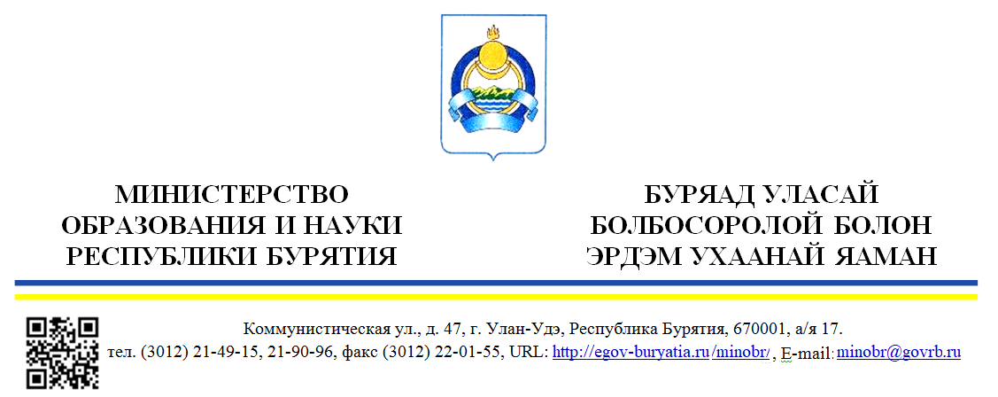
Дата № №  На №____________от _________________ | Руководителям органов местного самоуправления, осуществляющих управление в сфере образования  Руководителям государственных общеобразовательных организаций

Уважаемые руководители!
Министерство образования и науки Республики Бурятия во исполнение п. 3.6. Протокола заседания Комиссии при Правительстве Республики Бурятия по реализации мер, направленных на снижение смертности и формирование здорового образа жизни у населения Республики Бурятия, от 28.12.2023 № 01.08-007-10813/23 направляет рекомендации и наглядные материалы для оформления пространственной среды в образовательных организациях.

Приложение: в электронном виде.
Врио заместителя министра – председателя Комитета общего и дополнительного образования | Б.Б-Д. Буянтуев

Исп. Коваленко Н.М., тел.: 8-3012-21-35-97

